
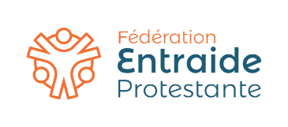
Formation
à l’animation spirituelle
Lieu : Paris, La Barouillère (6ème)
Horaires :
- Lundi 10h-17h avec une veillée méditative de 20h à 21h
- Mardi 9h-16h
Cette formation s’adresse à toute personne engagée (salariés, bénévoles, membres de CA, volontaires en service civique, stagiaires…), que ce soit dans la Mission Populaire ou dans d’autres structures (centres sociaux, maisons de quartier, diaconats…).
L’objectif : se sentir légitime et outillé pour animer des temps spirituels inclusifs et interreligieux. Ce sera l’occasion de découvrir des outils créatifs, partager des expériences et vivre un temps fort collectif autour de la question du sens.
Il n’est pas nécessaire d’être croyant : c’est une démarche inclusive, ouverte à toutes et tous.
Contenu de la formation :
La formation proposera une approche originale de l’animation spirituelle, en mobilisant :
- des outils de l’éducation populaire pour vivre la spiritualité comme une démarche participative et collective ;
- des ressources issues de l’animation biblique (notamment à partir du site animationbiblique.org), pour explorer les textes de manière interactive et créative ;
- des temps de pratique où chaque participant pourra concevoir une animation spirituelle adaptée à son public et recevoir des retours personnalisés des formateurs, tant sur le savoir-faire (méthodologie, outils) que sur le savoir-être (posture, écoute, animation).
Des intervenants invités viendront enrichir la formation sur des thématiques spécifiques :
- Proposer des animations spirituelles dans le cadre de la laïcité : comment et pourquoi ?
- Animer des temps spirituels avec des publics porteurs de handicaps ou confrontés à des défis particuliers (ex. : français langue étrangère).
Équipe de formation :
- Amélie Franco – Chargée de mission nationale à l’animation spirituelle pour la Mission Populaire Évangélique de France, facilitatrice en pédagogie active et théâtre-forum.
- Stéphane Lavignotte – Théologien, ancien coordinateur de l’animation spirituelle de la MPEF.
Inscriptions avant le 10 octobre 2025.
Prise en charge :
- Pour les personnes engagées dans la Mission Populaire : formation, hébergement et transport sont pris en charge.
- Pour les personnes d’autres structures : 250 € (formation, hébergement et repas inclus).
- Pour des adhérents de la FEP : prise en charge sur demande.
Pour vous inscrire :
Merci de remplir [ce formulaire] (toutes les réponses sont obligatoires).

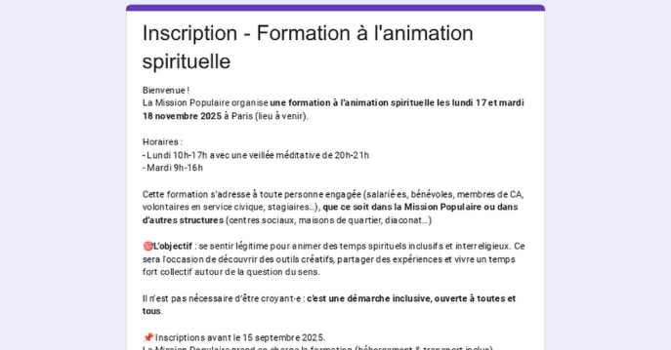
Inscription - Formation à l'animation spirituelle
docs.google.com

Pour en savoir plus : animationspi@missionpopulaire.org
Ou elisabeth.walbaum@fep.asso.fr

